W3 D7.2 Advanced Informed Search 2

De student…

1) Weet in wat voor datastructuren redundant paths voorkomen
=> In cyclic graphs en trees(in trees zal dit niet persé een cycle zijn maar een node die op meerdere plaatsen in de search tree voorkomt) kunnen redundant paths voorkomen

2) Snapt het core idee achter redundant path elimination
=> Het idee achter redundant path elimination is om één bepaalde state nooit twee keer te expanderen.
Dit kan op twee verschillende manieren:

- Bijhouden in een datastructuur welke nodes er reeds geëxpandeerd zijn (bv in een closed set)

- Indien een node die je wilt expanderen voorkomt in de closed set zal je deze node dus NIET expanderen.

- Indien een node die je wilt expanderen NIET voorkomt in de closed set zal je deze node expanderen en toevoegen aan de closed set

3) Weet welke invloed redundant path elimination heeft op de eigenschappen van A*
=> De completeness blijft werken indien er een oplossing bestaat. De optimaliteit kan gebroken worden afhankelijk van de heuristiek die gebruikt wordt.

4) Kent het basis zoekalgoritme aangevuld met redundant path elimination
=> Het enige verschil met het basis zoekalgoritme zijn de rode lijnen (het bijhouden van de expanded nodes en het checken of een node reeds geëxpandeerd is dus).
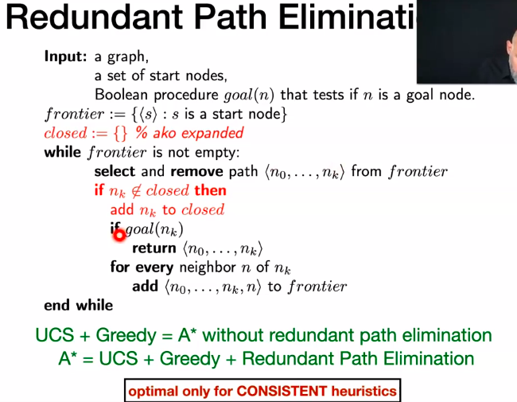

5) Kan uitleggen op welke manier een naive redundant path elimination de optimaliteit van A* kan aantasten
=> Zoals bovenstaande foto weergeeft wordt er gekeken of node n in de closed set zit. Indien dit het geval is wordt de node niet verder geëxpandeerd

Stel nu dus dat er een pad SBC gevonden is en op de frontier gezet werd met f cost 4. Later in de search wordt er een tweede path SAC gevonden met een f cost van 3. Aangezien er al een pad geëxpandeerd werd voor node C (namelijk SBC) zal de if test in bovenstaand figuur (vraag 4) falen, en zal de optimaliteit van A* dus aangetast worden omdat het optimale pad SACG zou horen te zijn en niet SBCG.

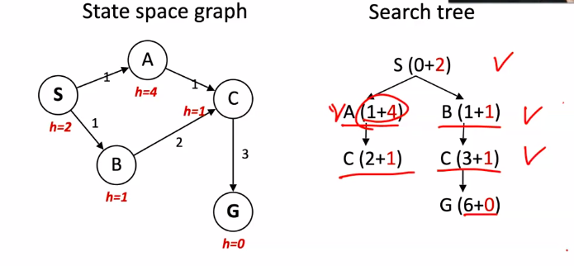
6) Kan de term admissible heuristiek verklaren
de heuristieke cost is kleiner dan of gelijk aan de effectieve cost van A tot G

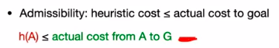

7) Kan de term consistente heuristiek verklaren
=> Consistency impliceert admissibility, iedere consistente heuristiek is ook admissible.

=> De bedoeling is dat de heuristiek van A kleiner is dan de cost van A tot C plus de heuristiek van C.
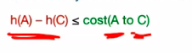

8) Kent de gevolgen van een consistente heuristiek
=> De f waarden op een pad verminderen/decrease nooit (monotonicity)
=> monotoniciteit zorgt ervoor dat iedere keer dat je de frontier uitbreid, je de f waarden wat gaat verhogen. Dit zorgt ervoor dat je een soort van contouren hebt die gradueel stijgen.
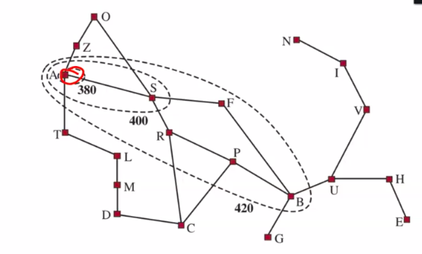

=> Admissibility

9) Kent 2 technieken die er voor zorgen dat redundant path elimination de optimaliteit van A* niet aantast
=> Gebruik van consistente heuristieken (soort eisen opleggen voor de heuristieken die ervoor zorgen dat het altijd safe is om nieuwe paden naar een reeds gevonden node te prune)

=> De frontier ‘repareren’: als er een node op de frontier staat waarvoor later een pad gevonden wordt met een lagere cost zullen alle nodes op de frontier die het hogere cost path gebruikte van de frontier verwijderd worden.
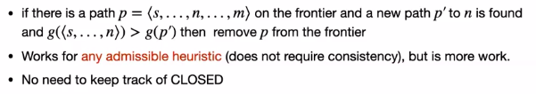
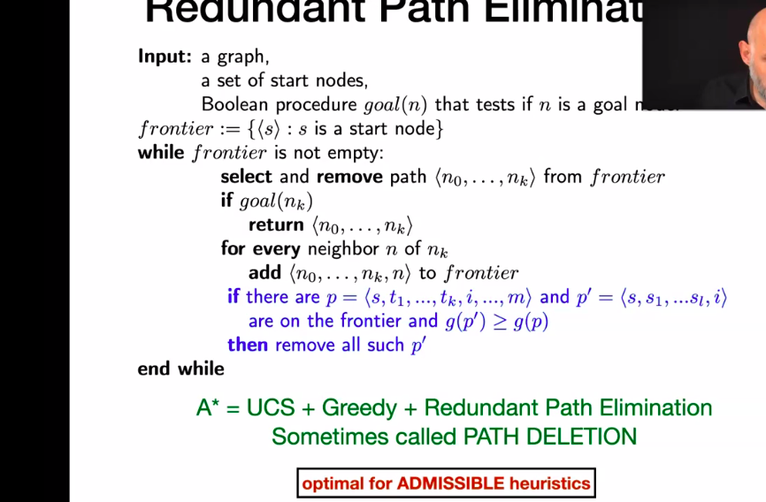

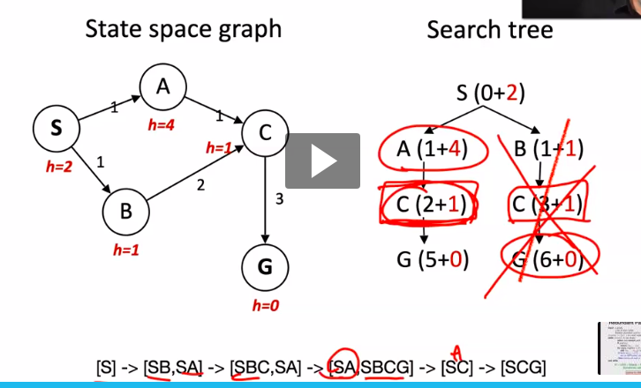

10) Kan uitleggen wat A* doet indien er consistente heuristieken gebruikt worden
=> Zonder redundant path elimination, expandeerd A* nodes volgens stijgende f-waarde (f-contouren)
=> Voor elke state s, worden nodes die state s optimaal bereiken eerder geëxpandeerd dan nodes die s suboptimaal bereiken

! Resultaat: A* is optimal !

SAMENGEVAT
